**BỘ MÔN HỆ THỐNG THÔNG TIN – KHOA CÔNG NGHỆ THÔNG TIN**

**ĐẠI HỌC KHOA HỌC TỰ NHIÊN THÀNH PHỐ HỒ CHÍ MINH, ĐẠI HỌC QUỐC GIA TP HCM**

Sinh viên thực hiện: 20120049 – Nguyễn Hải Đăng

20120077 – Nguyễn Quang Hiển

20120084 – Nguyễn Văn Hiếu

20120458 – Hồ Sĩ Đức

GV phụ trách: CÔ NGUYỄN TRẦN MINH THƯ

Đồ án/bài tập môn học  - CƠ SỞ DỮ LIỆU NÂNG CAO

HỌC KỲ I – NĂM HỌC 2022-2023

**môn cơ sở dữ liệu nâng cao**

**BẢNG THÔNG TIN CHI TIẾT NHÓM**

|  |  |  |  |  |
| --- | --- | --- | --- | --- |
| **Mã nhóm:** | N09 | | | |
| **Tên nhóm:** | D2H2 | | | |
| **Số lượng:** | 04 | | | |
| **MSSV** | **Họ tên** | **Email** | **Điện thoại** | **Hình ảnh** |
| 20120049 | Nguyễn Hải Đăng | 20120049@student.hcmus.edu.vn | 0369994914 |  |
| 20120077 | Nguyễn Quang Hiển | [20120077@student.hcmus.edu.vn](mailto:20120077@student.hcmus.edu.vn) | 0925919454 |  |
| 20120084 | Nguyễn Văn Hiếu | 20120084@student.hcmus.edu.vn | 0931902050 |  |
| 20120458 | Hồ Sĩ Đức | 20120458@student.hcmus.edu.vn | 0375127246 |  |

|  |  |  |  |
| --- | --- | --- | --- |
| **Bảng phân công & đánh giá hoàn thành công việc** | | | |
| **Công việc thực hiện** | **Người thực hiện** | **Mức độ hoàn thành** | **Đánh giá của nhóm** |
| Khảo sát dãy A-B | 20120049  Nguyễn Hải Đăng | 100% | 10/10 |
| Khảo sát dãy C-D | 20120077  Nguyễn Quang Hiển | 100% | 10/10 |
| Khảo sát dãy E-F-Vườn điều | 20120084  Nguyễn Văn Hiếu | 100% | 10/10 |
| Khảo sát dãy G-Nhà điều hành-Sân bóng | 20120458  Hồ Sĩ Đức | 100% | 10/10 |

**YÊU CẦU ĐỒ ÁN- BÀI TẬP**

|  |  |
| --- | --- |
| **Loại bài tập** | **🗹 Lý thuyết Thực hành Đồ án 🗹 Bài tập** |
| **Ngày bắt đầu** | **25/10/2022** |
| **Ngày kết thúc** | **03/11/2022** |

# **Yêu cầu của Đồ án/Bài tập**

Mô hình hóa bản đồ khuôn viên Trường Đại học KHTN cơ sở Linh Trung dựa trên hệ thống ký hiệu nhóm sinh viên tự định nghĩa. Cụ thể:

* Xác định tập các loại đối tượng trong khuôn viên trường cần biểu diễn trên bản đồ (có thể vẽ thủ công ký hiệu, hoặc dùng icon có sẵn)
* Đề xuất hệ thống ký hiệu cho từng loại đối tượng xác định ở bước (i).
* Biểu diễn bản đồ khuôn viên trường dựa trên tập đối tượng & ký hiệu đã xây dựng bước (i), bước (ii). Lưu ý hệ thống ký hiệu phải được sử dụng nhất quán vễ ngữ nghĩa & biểu tượng (icon).
* Quay phim thuyết minh sản phẩm của nhóm:
  + Giới thiệu về nhóm
  + Mỗi thành viên tự giới thiệu thông tin
  + Thuyết trình sản phẩm (bản đồ) của nhóm (lưu ý: mỗi cá nhân đều phải tham gia vào bài thuyết trình nội dung)
* Nộp sản phẩm (video) lên hệ thống server giáo viên cung cấp.

# **Kết quả**

Mục Lục:

**A.** **Yêu cầu của Đồ án/Bài tập** 3

**B.** **Kết quả** 3

I. Xác định tập các loại đối tượng, sơ đồ trường 4

II. Ký hiệu 4

III. Sơ đồ sau khi dùng ký hiệu 5

IV. Link video demo bài tập 5

## Xác định tập các loại đối tượng, sơ đồ trường

* Tòa nhà
* Nhà xe
* Nhà thể dục
* Sân bóng
* Vườn điều
* Hồ cá
* Bãi cỏ
* Đường đi/ Đường đi có mái vòm
* Cổng
* Cây ATM
* Canteen
* Phòng bảo vệ

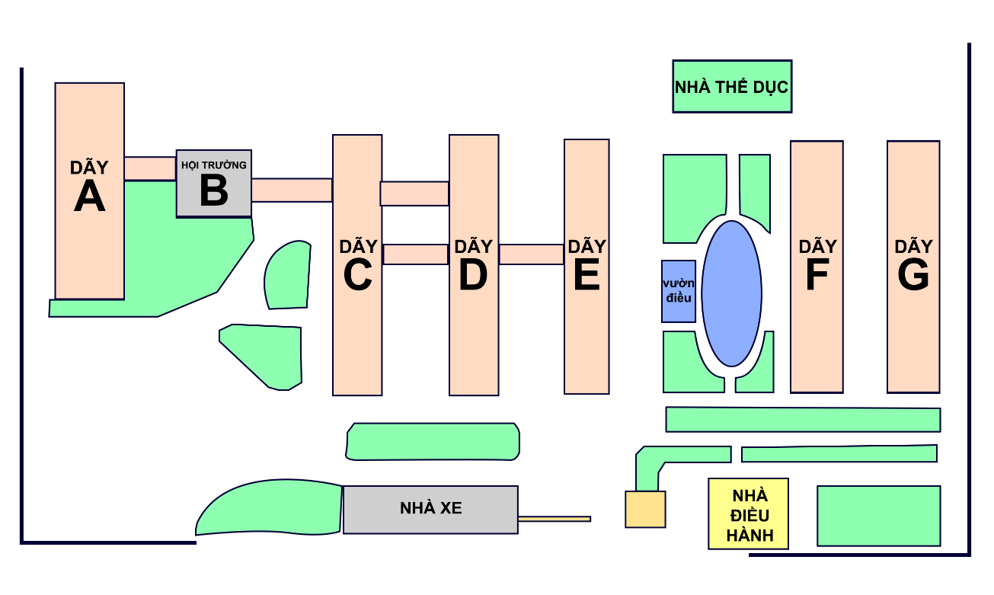

## Ký hiệu

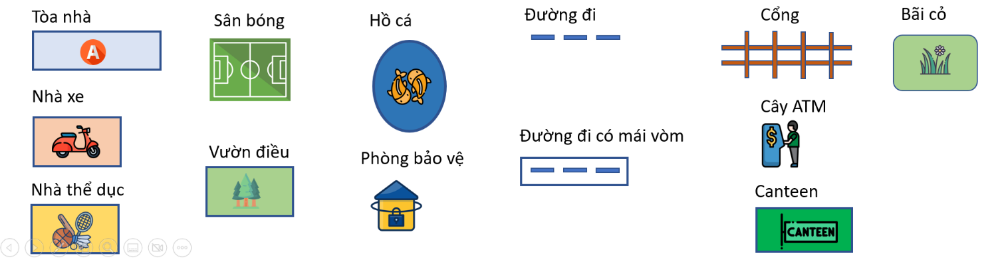

## Sơ đồ sau khi dùng ký hiệu

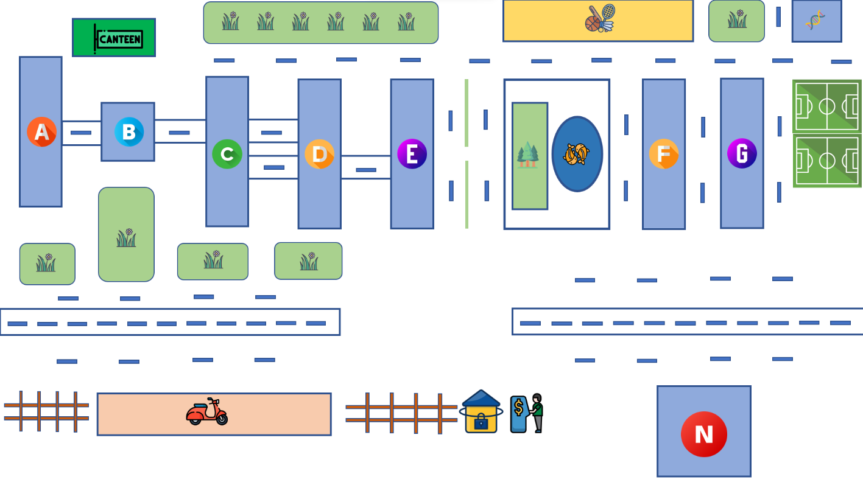

## Link video demo bài tập

<https://youtu.be/HPhMNz-VS1w>